ООО «Турцентр-ЭКСПО» Белгород, ул. Щорса, 64 а, III этаж
Остановка ТРЦ «Сити Молл Белгородский»
www.turcentr31.ru т./ф: (4722) 28-90-40; тел: (4722) 28-90-45; +7-951-769-21-41

ЛАЗАРЕВСКОЕ (СОЧИ), «АИСТ» Лето 2024
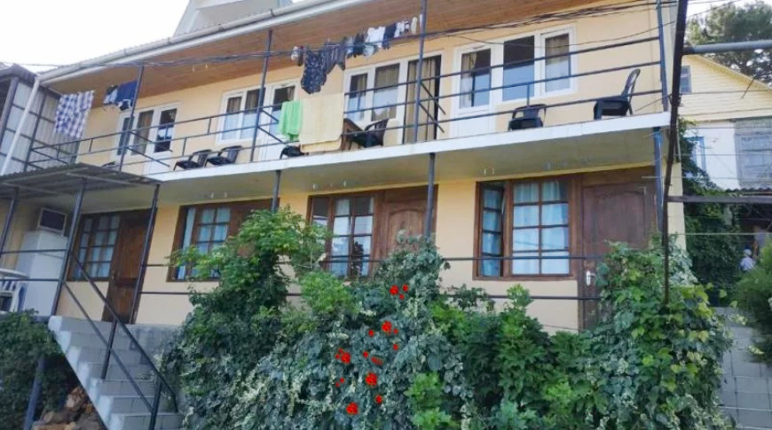
Гостевой дом "Аист" находится в тихом и экологически чистом районе курортного поселка Лазаревское. Лазаревское представляет собой уютный и спокойный поселок, предоставляющий массу возможностей для полноценного отдыха. С одной стороны здесь теплое и ласковое море, с другой поселок окаймлен скалистыми отрогами, которые создают не менее интересную картину, привлекая любителей природы невероятными пейзажами. Курорт Лазаревское - это 280 дней солнца и тепла в году. Из окон и с террас гостевого дома "Аист" открывается прекрасная панорама на поселок Лазаревское, море и горы. Это вполне компенсирует расстояние, которое потребуется пройти до пляжа. Находясь на балконе номера можно наблюдать завораживающие виды и делать чудесные фотографии восходов и закатов. Впечатления не передать словами, это можно только увидеть и почувствовать, поселившись на отдыхе в доме "Аист". Территория: в доме имеется общая кухня со столиками под тенистым виноградником - уютно настолько, что скорее напоминает летнее кафе, чем рядовую кухню. Кроме того есть мангал для приготовления шашлыка и коптилка для мяса и рыбы, кстати рыбу можете поймать сами в море на "самодур".
Для тех, кто остаётся в сети работает интернет WI-FI. В 7-10 минутах ходьбы гипермаркет "Магнит", аквапарк "Наутилус", центральный рынок.
Размещение: «Эконом» 2-х местные номера с удобствами на этаже(две односпальные кровати, прикроватная тумбочка, вешалка, трюмо, столик).
2-х местные номера с удобствами (WC, душ, ТВ, вентилятор, двуспальная кровать, прикроватные тумбочки, стулья, шкаф). Холодильник на этаже.
Пляж: 10-12 мин – мелко-галечный.
Питание: кухня общего пользования.
Дети: до 12 лет скидка на проезд - 200 руб.

Стоимость тура на 1 человека (7 ночей)
Размещение  Заезды | ЭКОНОМ  2-х мест.  с удоб. на этаже | 2-х мест. с удоб.
 |  | без балкона или общий балкон | с балконом
03.06.-12.06. | 9150 | 10700 | 11150
10.06.-19.06. | 9550 | 10900 | 11350
17.06.-26.06. | 10350 | 11100 | 11550
24.06.-03.07. | 10650 | 11400 | 11750
01.07.-10.07. | 10850 | 11950 | 13200
08.07.-17.07. | 11100 | 12850 | 13900
15.07.-24.07. | 11100 | 12850 | 13900
22.07.-31.07. | 11100 | 12850 | 13900
29.07.-07.08. | 11100 | 12850 | 13900
05.08.-14.08. | 11100 | 12850 | 13900
12.08.-21.08. | 11100 | 12850 | 13900
19.08.-28.08. | 11100 | 12850 | 13900
26.08.-04.09. | 10400 | 11950 | 13700
02.09.-11.09. | 10200 | 11300 | 13600
09.09.-18.09. | 10000 | 11100 | 13500
16.09.-25.09. | 9850 | 10900 | 13400
23.09.-02.10 | 9650 | 10700 | 13300
В стоимость входит: проезд на автобусе, проживание в номерах выбранной категории, сопровождение, страховка от несчастного случая.
Курортный сбор за доп. плату.
Выезд еженедельно по понедельникам.
Хочешь классно отдохнуть – отправляйся с нами в путь!!!!

